<https://www.youtube.com/watch?v=7j2MnoFeHJg&list=PLyf8LgkO_8q98Ly7-u-xaiKpFoO4YcnOU> Customize bootstrap grid

## **Grid system** @grid-gutter-width

## **Container sizes** @container-large-desktop - Xpx

HTML

|  |  |
| --- | --- |
| <https://html.spec.whatwg.org/> | Спецификация |
| <http://schema.org/> | Библиотека микроданных |
| <https://validator.w3.org/> | Валидатор |
| <https://html5.validator.nu/> | Валидатор |
| <http://haml.info/> | Препроцессор |
| <https://hsivonen.fi/doctype/> | Доктайпы |
| <https://webref.ru/html/attr/lang> | Код языка |
| <http://www.iana.org/assignments/character-sets/character-sets.xhtml> | Кодировка символов |
| <http://www.opensearch.org/Specifications/OpenSearch/1.1#Notice> | Документ, который описывает, как браузер может формировать адреса для поиска ключевых слов по текущему сайту |
| <https://github.com/aFarkas/html5shiv> | Старый IE |
| <https://github.com/arv/explorercanvas> | Canvas IE |
| <https://search.google.com/structured-data/testing-tool/u/0/> | Проверка структурированных данных(Микроданные) |
| <http://schema.org/docs/gs.html> | Микроданные |
| <https://html.spec.whatwg.org/multipage/microdata.html#microdata> | Спецификация микроданных |

CSS

|  |  |
| --- | --- |
| <http://html5doctor.com/html-5-reset-stylesheet/> | Сброс стилей |
| <http://validator.w3.org/> | Валидатор |
| <http://csslint.net/> | Валидатор |
| <http://getbootstrap.com/> | Бутстрап |
| <https://daneden.github.io/animate.css/> | Анимация |
| <http://bourbon.io/docs/> | Библиотека примесей(mixin) |
| <http://neat.bourbon.io/> | Фреймворк |
| <http://lesscss.org/> | LESS |
| <http://sass-lang.com/> | SASS |
| <http://www.webmasters.by/articles/html-coding/3467-guide-to-css3-flexbox-properties.html> | **Подробное руководство по свойству CSS3 Flexbox** |
| <http://flexboxgrid.com/> | Flexbox Grid |
| <https://www.youtube.com/watch?v=-fDqBEjfzGo&index=20&list=PLRmI2c2o0I2t6g7Ui6UwRD490cdp4P9WG> | CSS Grid |
| <http://csshexagon.com/> | CSS Hexagon, Please |
| <http://www.cssarrowplease.com/> | CSS arrow please |
| <https://daneden.github.io/animate.css/> | Animation(add classes 1)animated 2)animation name) |
| // *  // background: #000 !important  // color: #0f0 !important  // outline: solid #f00 1px !important | Debug) |
| <http://enjoycss.com> | Different styles |
|  |  |

JSCRIPT (jQuery)

|  |  |
| --- | --- |
| <http://learn.javascript.ru/> | Уроки |
| <https://babeljs.io/> | Существуют также трансляторы, которые берут код, использующий возможности будущих стандартов JavaScript, и преобразуют его в более старый вариант, который понимают все браузеры |
| <http://learn.javascript.ru/pre-coding> | * [Справочники, и как в них искать](http://learn.javascript.ru/pre-coding#справочники-и-как-в-них-искать) |
| <https://github.com/es-shims/es5-shim> | * IE8- с подключённым [ES5 shim](https://github.com/es-shims/es5-shim)(как всегда) |
| <http://learn.javascript.ru/editor> | Редакторы для кода |
| <https://developer.mozilla.org/en-US/docs/Web/JavaScript/Reference/Operators/Operator_Precedence> | [Таблица приоритетов](https://developer.mozilla.org/en/JavaScript/Reference/operators/operator_precedence) |
| <http://api.jquery.com/category/selectors/> | Селекторы |
| <https://developers.google.com/speed/libraries/> | Библиотека(для подключения) |
| <http://jqueryui.com/> | jQuery UI |
| <http://api.jquery.com/category/effects/> | jQuery документация |
| https://modernizr.com/  <script src="modernizr.min.js"></script>  <script src="https://cdnjs.cloudflare.com/ajax/libs/modernizr/2.8.3/modernizr.min.js"></script> | Modernizir(Библиотека для правильной работы и в новых и в старых браузерах/есть ли поддержка) |
| https://html.spec.whatwg.org/multipage/workers.html | JavaScript в фоновом режиме(потоки) |
| http://kenwheeler.github.io/slick/ | Слайдеры |
| https://cdnjs.com/ | jQuery библиотека |
| http://jquery.page2page.ru/index.php5/%D0%A1%D0%BE%D0%B1%D1%8B%D1%82%D0%B8%D1%8F | jQuery справочник |
| https://www.jqueryscript.net/animation/Basic-Cross-platform-One-Page-Scroll-Plugin-jQuery-fullpage.html | [Basic Cross-platform One Page Scroll Plugin](https://www.jqueryscript.net/animation/Basic-Cross-platform-One-Page-Scroll-Plugin-jQuery-fullpage.html) |

JQuery Plugins

|  |  |
| --- | --- |
| <https://jonsuh.com/hamburgers/> | Hamburger menu |
| <http://mmenu.frebsite.nl/> | Mmenu |
| <http://pixelcog.github.io/parallax.js/> | Parallax |
| <http://dimsemenov.com/plugins/magnific-popup/>  <http://dimsemenov.com/plugins/magnific-popup/documentation.html> | magnific-popup |
| |  | | --- | | //animate.min.css | |  | //waypoints.min.js | |  | //animate-css.js | | animation |
| <https://www.kunkalabs.com/mixitup/>  <https://codepen.io/patrickkunka/pen/KisAG> | Gallery filter(animation) |
| <https://reactiveraven.github.io/jqBootstrapValidation/> | Form validation |
| <https://github.com/malihu/page-scroll-to-id> | Page scroll |
| <http://kenwheeler.github.io/slick/> | Slider |
| <https://owlcarousel2.github.io/OwlCarousel2/index.html> | Owl Carousel 2(слайдер) |
| <https://flickity.metafizzy.co/> | Flickity (слайдер) |
| <https://masonry.desandro.com/> | Сетка |
| <http://photoswipe.com/documentation/getting-started.html> | Gallery |
| <https://jqueryvalidation.org/documentation/> | Validation |
| <https://getbootstrap.com/docs/4.0/components/forms/#validation> | Bootstrap Validation |
| <http://select2.github.io/select2/> | Cool select |
| <http://jeremydorn.com/json-editor/> | Build json file online(and edit from form) |
| <https://loading.io/progress/> | Progress bar |
| <http://iamceege.github.io/tooltipster/> | Tooltips |
| <https://twitter.github.io/typeahead.js/examples/> | Select (autocomplete) |
| <https://github.com/mike-zarandona/PrettyEmbed.js?files=1> | Pretty for YouTube |
| <https://github.com/davatron5000/FitVids.js> | Beauty fluid container for video |
| <https://alvarotrigo.com/fullPage/> | FullPage |
| <http://velocityjs.org/> | Different jQuery animations |
| <https://github.com/mrdoob/three.js/> | 3D library |
| <https://github.com/liabru/jquery-match-height> | Match height |
| <https://slideout.js.org/> | Slide out menu for mobiles(mmenu + hamburger) |
| <https://github.com/jonom/jquery-focuspoint> | Focus on point ( for images) |
| <https://github.com/VodkaBears/Vide#readme> | Vide video(background video) |
| <https://github.com/thebird/Swipe> | Slider |
| <https://goodies.pixabay.com/javascript/auto-complete/demo.html> | Autocomplete |
| <http://idangero.us/swiper/> | Slider |
| <https://framework7.io/docs/template7.html> | Framework |
| <https://github.com/lindell/JsBarcode> | Barcode |
| <https://github.com/RobinHerbots/Inputmask> | InputMask |
| <https://github.com/vodkabears/Remodal> | Modal window |
| <https://glad.github.io/glDatePicker/> | DatePicker |
| <http://www.chartjs.org/docs/latest/getting-started/> | Chart |
| <https://github.com/JangoSteve/jQuery-EasyTabs> | Tabs |

WP

|  |  |
| --- | --- |
| <https://codex.wordpress.org/> | WP Documentation |
| <https://www.youtube.com/watch?v=knw5034AaqA> | Новый сайт |
| <?php if ( have_posts() ) : query_posts('p=14');  while (have_posts()) : the_post(); ?>    <?php the_title(); ?>  <?php the_content(); ?>  <?php the_post_thumbnail(array(220, 220)); ?>  <?php endwhile; endif; wp_reset_query(); ?>  -----------------------------------------------------------------------------------------------------------------------------------------Вывод названия рубрики(s_about это ярлык рубрики(Записи>Рубрики>Ярлык))  <?php  $idObj = get_category_by_slug('s_about');  $id = $idObj->term_id;  echo get_cat_name($id);  ?> | Цикл для поста |
| <https://wp-kama.ru/>    Добавление рубрики и описания  (Обо мне) ID-2 в ссылке(навести мышь на название “Обо мне”) (Познакомимся ближе) ID как и у рубрики   |  |  | | --- | --- | | <section id="about" class="s_about bg_light">  <div class="section_header">  <h2>Обо мне</h2>  <div class="s_descr_wrap">  <div class="s_descr">Познакомимся ближе</div>  </div>  </div>  <div class="section_content">  <div class="container">  <div class="row"> | <section id="about" class="s_about bg_light">  <div class="section_header">  <h2 <?php  $idObj = get_category_by_slug('s_about');  $id = $idObj->term_id;  echo get_cat_name($id);  ?> </h2>(Записи>Рубрики>ярлык)  <div class="s_descr_wrap">  <div class="s_descr"><?php echo category_description($id);?></div>  </div>  </div>  <div class="section_content">  <div class="container">  <div class="row"> | |  |
| Добавление  записи |  |
|  |  |
| До После   |  |  | | --- | --- | | <div class="col-md-4 col-md-push-4 animation_1">  <div class="col-md-4 col-md-push-4 animation_1">  <h3>Фото</h3>  <div class="person">  <a href="img/photo.jpg" class="popup"><img src="img/photo.jpg" alt="Alt" /></a>  </div>  </div>  <div class="col-md-4 col-md-pull-4 animation_2">  <h3>Немного о себе</h3>  <p>Lorem Ipsum - это текст-"рыба", часто используемый в печати и вэб-дизайне. Lorem Ipsum является стандартной "рыбой" для текстов на латинице с начала XVI века.</p>  <p>Lorem Ipsum - это текст-"рыба", часто используемый в печати и вэб-дизайне. Lorem Ipsum является стандартной "рыбой" для текстов на латинице с начала XVI века. В то время некий безымянный печатник создал большую коллекцию размеров и форм шрифтов, используя Lorem Ipsum для распечатки образцов.</p>  </div> | <?php if ( have_posts() ) : query_posts('p=14');  while (have_posts()) : the_post(); ?>  <div class="col-md-4 col-md-push-4 animation_1">  <h3>Фото</h3>  <div class="person">  <?php if ( has_post_thumbnail() ) : ?>  <a class="popup" href="<?php  $large_image_url = wp_get_attachment_image_src( get_post_thumbnail_id(), 'large' );  echo $large_image_url[0];?>"><?php the_post_thumbnail(array(220, 220)); ?></a>  <?php endif; ?></div>  </div>  <div class="col-md-4 col-md-pull-4 animation_2">  <h3><?php the_title(); ?></h3>  <?php the_content(); ?>  </div>  <? endwhile; endif; wp_reset_query(); ?> | |  |
| Наводим на “соц иконки”(внизу ID_3)   |  |  | | --- | --- | | До  <div class="col-md-4 animation_3 personal_last_block">  <h3>Персональная информация</h3>  <h2 class="personal_header">Александр Прокопский</h2>  <ul>  <li>Профессиональное создание сайтов: разработка дизайна, HTML верстка, посадка на CMS WordPress</li>  <li>День рождения: 3 июня 1988 года</li>  <li>Номер телефона: +7 999 999 99 99</li>  <li>E-mail: <a href="mailto:youmail@mail.ru">youmail@mail.ru</a></li>  <li>Веб-сайт: <a href="//webdesign-master.ru" target="_blank">webdesign-master.ru</a></li>  </ul>  <div class="social_wrap">  <ul>  <li><a href="#" target="_blank"><i class="fa fa-twitter"></i></a></li>  <li><a href="#" target="_blank"><i class="fa fa-vk"></i></a></li>  <li><a href="#" target="_blank"><i class="fa fa-facebook"></i></a></li>  <li><a href="#" target="_blank"><i class="fa fa-github"></i></a></li>  </ul>  </div>  </div> | После  <div class="col-md-4 animation_3 personal_last_block">  <?php if ( have_posts() ) : query_posts('p=18');  while (have_posts()) : the_post(); ?>  <h3><?php the_title(); ?></h3>  <h2 class="personal_header"><?php echo get_bloginfo('name'); ?></h2>  <?php the_content(); ?>(вырезаный ul)  <?php endwhile; endif; wp_reset_query(); ?>  <div class="social_wrap">  <ul>  <?php  $idObj = get_category_by_slug('socials');  $id = $idObj->term_id;?>  <?php if ( have_posts() ) : query_posts('cat=' . $id); while (have_posts()) : the_post(); ?>  <li><a href="<?php echo get_post_meta($post->ID, 'soc_url', true); ?>" target="_blank" title="<?php the_title(); ?>"><i class="fa <?php echo get_post_meta($post->ID, 'fonts_awesome', true); ?> ?>"></i></a></li>  <?php endwhile; endif; wp_reset_query(); ?>  </ul>  </div>  </div> | |  |  | |  | | | Следующая иконка по аналогии | | | Соц иконки |
|  | Рубрка(section)РЕЗЮМЕ |
| (РЕЗЮМЕ) Ярлык s_resume <h2><?php  $idObj = get_category_by_slug('s_resume');  $id = $idObj->term_id;  echo get_cat_name($id);  ?></h2> (**МОИ ЗНАНИЯ И ДОСТИЖЕНИЯ**) ID как и у рубрики     Подкатегория “работа”(обязательно выбрать родительскую рубрику)    Подкатегория “ УЧЕБА”(обязательно выбрать родительскую рубрику) |  |

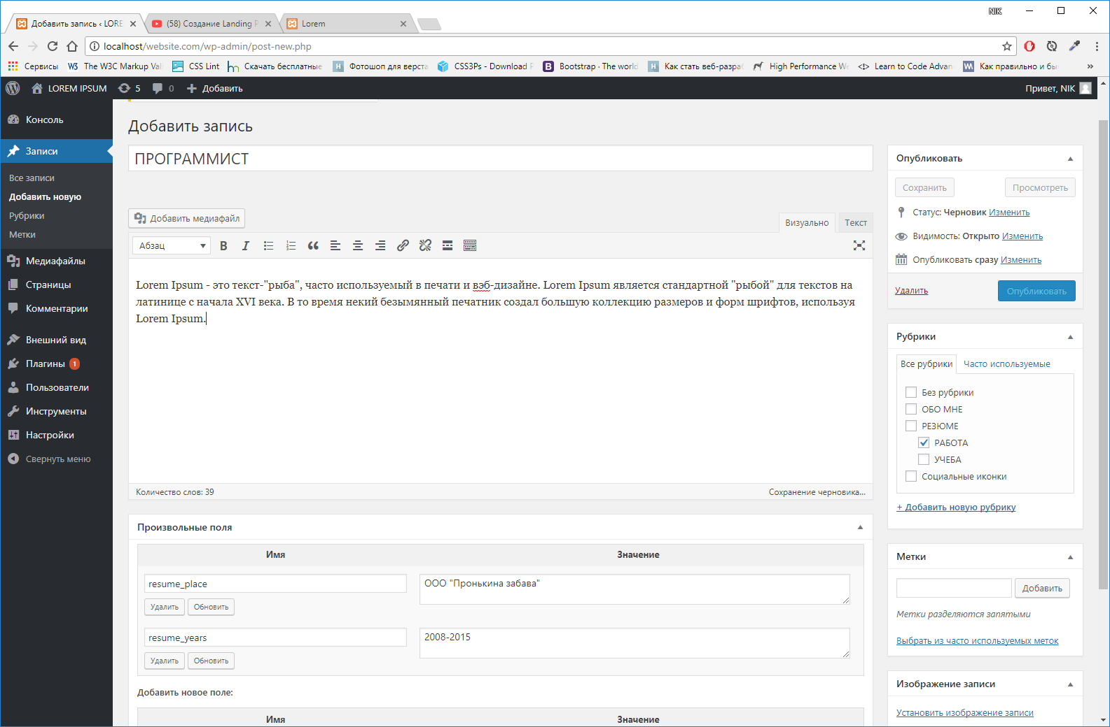

Запись “**ПРОГРАММИСТ(работа)**”(добавление произвольных полей, выбор рубрики)

|  |  |
| --- | --- |
| До  <section id="resume" class="s_resume">  <div class="section_header">  <h2>Резюме</h2>  <div class="s_descr_wrap">  <div class="s_descr">Мои знания и достижения</div>  </div>  </div>  <div class="section_content">  <div class="container">  <div class="row">  <div class="resume_container">  <div class="col-md-6 col-sm-6 left">  <h3>Работа</h3>  <div class="resume_icon"><i class="icon-basic-case"></i></div>  <div class="resume_item">  <div class="year">2008-2015</div>  <div class="resume_description">ООО "Пронькина забава"<strong>Программист</strong></div>  <p>Lorem Ipsum - это текст-"рыба", часто используемый в печати и вэб-дизайне. Lorem Ipsum является стандартной "рыбой" для текстов на латинице с начала XVI века. В то время некий безымянный печатник создал большую коллекцию размеров и форм шрифтов, используя Lorem Ipsum.</p>  </div>  </div>  </div>  </div>  </div>  </section> | После  <section id="resume" class="s_resume">  <div class="section_header">  <h2> <?php  $idObj = get_category_by_slug('s_resume');  $id = $idObj->term_id;  echo get_cat_name($id);  ?> </h2>  <div class="s_descr_wrap">  <div class="s_descr"><?php echo category_description ($id); ?></div>  </div>  </div>  <div class="section_content">  <div class="container">  <div class="row">  <div class="resume_container">  <div class="col-md-6 col-sm-6 left">  <h3> <?php  $idObj = get_category_by_slug('c_work');  $id = $idObj->term_id;  echo get_cat_name($id); ?> </h3>  <div class="resume_icon"><i class="icon-basic-case"></i></div>  <?php if ( have_posts() ) : query_posts ('cat=' . $id);  while (have_posts()) : the_post(); ?>  <div class="resume_item">  <div class="year"><?php echo get_post_meta($post->ID, 'resume_years', true); ?></div>(вывод доп поля)  <div class="resume_description"><?php echo get_post_meta($post->ID, 'resume_place', true); ?><strong><?php the_title(); ?></strong></div>  <?php the_content(); ?>  </div>  <?php endwhile; endif; wp_reset_query(); ?>  </div> |

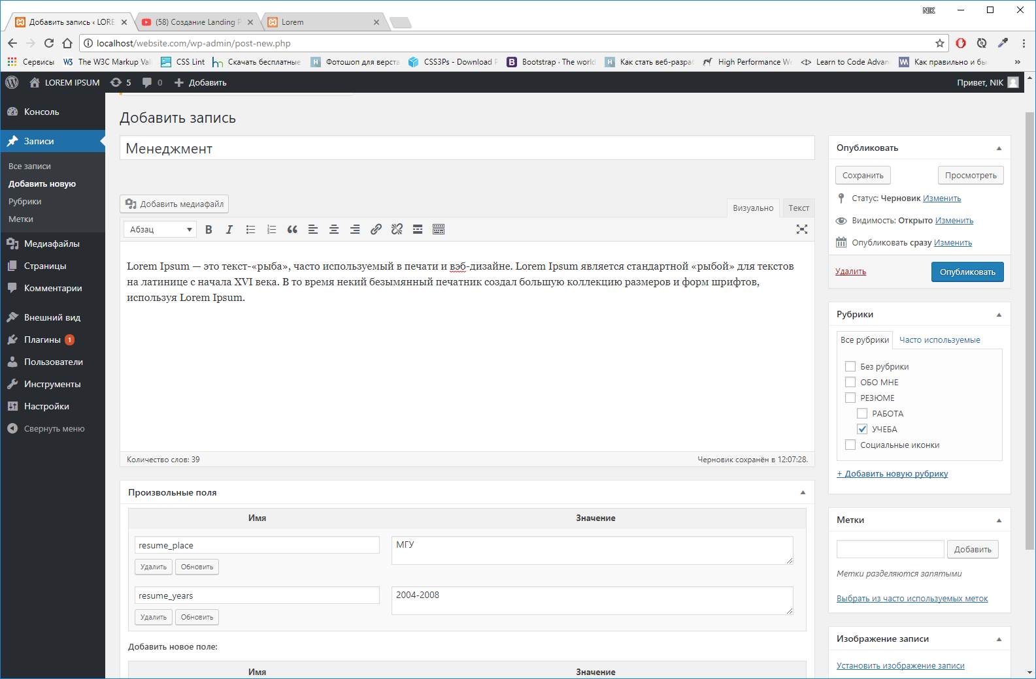

Запись “Менеджмент” (Рубрика - учеба)

|  |  |
| --- | --- |
| До  <div class="col-md-6 col-sm-6 right">  <h3>Учеба</h3>  <div class="resume_icon"><i class="icon-basic-book-pen"></i></div>  <div class="resume_item">  <div class="year">2008-2015</div>  <div class="resume_description"><strong>Программист</strong>ООО "Пронькина забава"</div>  <p>Lorem Ipsum - это текст-"рыба", часто используемый в печати и вэб-дизайне. Lorem Ipsum является стандартной "рыбой" для текстов на латинице с начала XVI века. В то время некий безымянный печатник создал большую коллекцию размеров и форм шрифтов, используя Lorem Ipsum.</p>  </div> | После  <div class="col-md-6 col-sm-6 right">  <h3> <?php  $idObj = get_category_by_slug('c_edu');  $id = $idObj->term_id;  echo get_cat_name($id) ?> </h3>  <div class="resume_icon"><i class="icon-basic-book-pen"></i></div>  <?php if ( have_posts() ) : query_posts ('cat=' . $id);  while (have_posts()) : the_post(); ?>  <div class="resume_item">  <div class="year"><?php echo get_post_meta($post->ID, 'resume_years', true); ?></div>  <div class="resume_description"><strong><?php the_title(); ?></strong><?php echo get_post_meta($post->ID, 'resume_place', true); ?></div>  <?php the_content(); ?>  </div>  <?php endwhile; endif; wp_reset_query(); ?>  </div> |

Портфолио

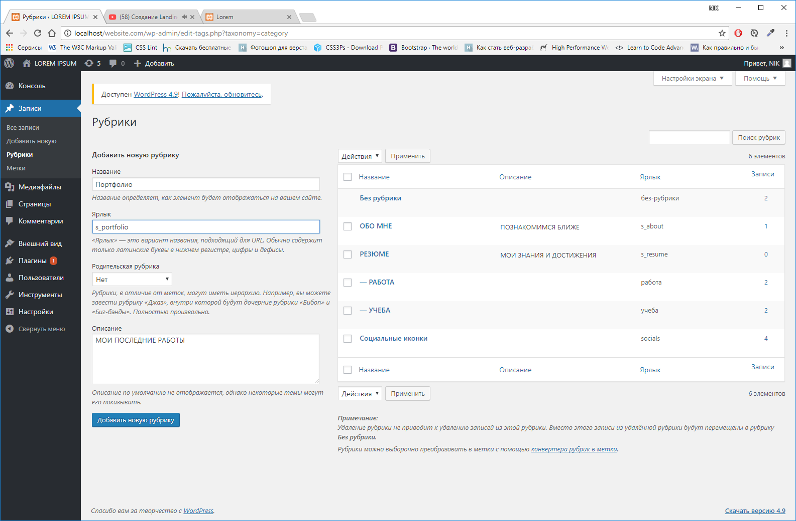

Запись для порфолио (первая работа(метка,фото))

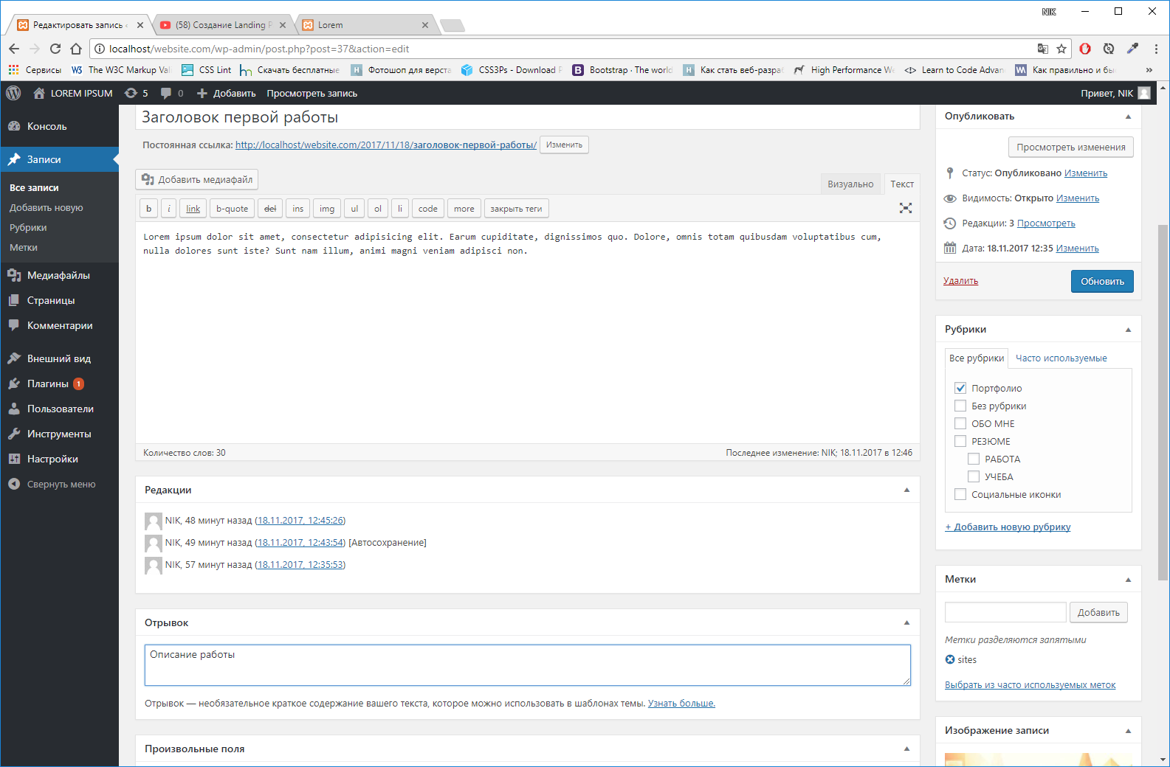

|  |  |
| --- | --- |
| До  <section id="portfolio" class="s_portfolio bg_dark">  <div class="section_header">  <h2>Портфолио</h2>  <div class="s_descr_wrap">  <div class="s_descr">Мои последние работы</div>  </div>  </div>  <div class="section_content">  <div class="container">  <div class="row">  <div class="filter_div controls">  <ul>  <li class="filter active" data-filter="all">Все работы</li>  <li class="filter" data-filter=".sites">Сайты</li>  <li class="filter" data-filter=".identy">Айдентика</li>  <li class="filter" data-filter=".logos">Логотипы</li>  </ul>  </div>  <div id="portfolio_grid">  <div class="mix col-md-3 col-sm-6 col-xs-12 portfolio_item category-1">(вывод метки)  <img src="img/portfolio-images/1.jpg" alt="Alt" />  <div class="port_item_cont">  <h3>Заголовок работы</h3>  <p>Описание работы</p>  <a href="#" class="popup_content">Посмотреть</a>  </div>  <div class="hidden">  <div class="podrt_descr">  <div class="modal-box-content">  <button class="mfp-close" type="button" title="Закрыть (Esc)">×</button>  <h3>Заголовок работы</h3>  <p>Lorem ipsum dolor sit amet, consectetur adipisicing elit. Earum cupiditate, dignissimos quo. Dolore, omnis totam quibusdam voluptatibus cum, nulla dolores sunt iste? Sunt nam illum, animi magni veniam adipisci non.</p>  <img src="img/portfolio-images/1.jpg" alt="Alt" />  </div>  </div>  </div>  </div>  </div>  </div>  </div>  </div>  </section> | После  <section id="portfolio" class="s_portfolio bg_dark">  <div class="section_header">  <h2> <?php  $idObj = get_category_by_slug('s_portfolio');  $id = $idObj->term_id;  echo get_cat_name($id);  ?> </h2>  <div class="s_descr_wrap">  <div class="s_descr"><?php echo category_description ($id); ?></div>  </div>  </div>  <div class="section_content">  <div class="container">  <div class="row">  <div class="filter_div controls">  <ul>  <li class="filter active" data-filter="all">Все работы</li>  <li class="filter" data-filter=".sites">Сайты</li>  <li class="filter" data-filter=".identy">Айдентика</li>  <li class="filter" data-filter=".logos">Логотипы</li>  </ul>  </div>  <div id="portfolio_grid">  <?php if ( have_posts() ) : query_posts ('cat=' . $id);  while (have_posts()) : the_post(); ?>  <div class="mix col-md-3 col-sm-6 col-xs-12 portfolio_item  <?php  $tags = wp_get_post_tags($post->ID);  if ($tags) {  foreach($tags as $tag) {  echo ' ' . $tag->name;  }  }  ?> ">  <?php the_post_thumbnail(array(400, 300)); ?>  <div class="port_item_cont">  <h3><?php the_title(); ?></h3>  <?php the_excerpt(); ?>  <a href="#" class="popup_content">Посмотреть</a>  </div>  <div class="hidden">  <div class="podrt_descr">  <div class="modal-box-content">  <button class="mfp-close" type="button" title="Закрыть (Esc)">×</button>  <h3><?php the_title(); ?></h3>  <?php the_content(); ?>  <img src="<?php  $large_image_url = wp_get_attachment_image_src( get_post_thumbnail_id(), 'large' );  echo $large_image_url[0];  ?>" alt="<?php the_title(); ?>" />  </div>  </div>  </div>  </div>  <?php endwhile; endif; wp_reset_query(); ?>  </div>  </div>  </div>  </div>  </section> |

Вторая работа(фото,метка)

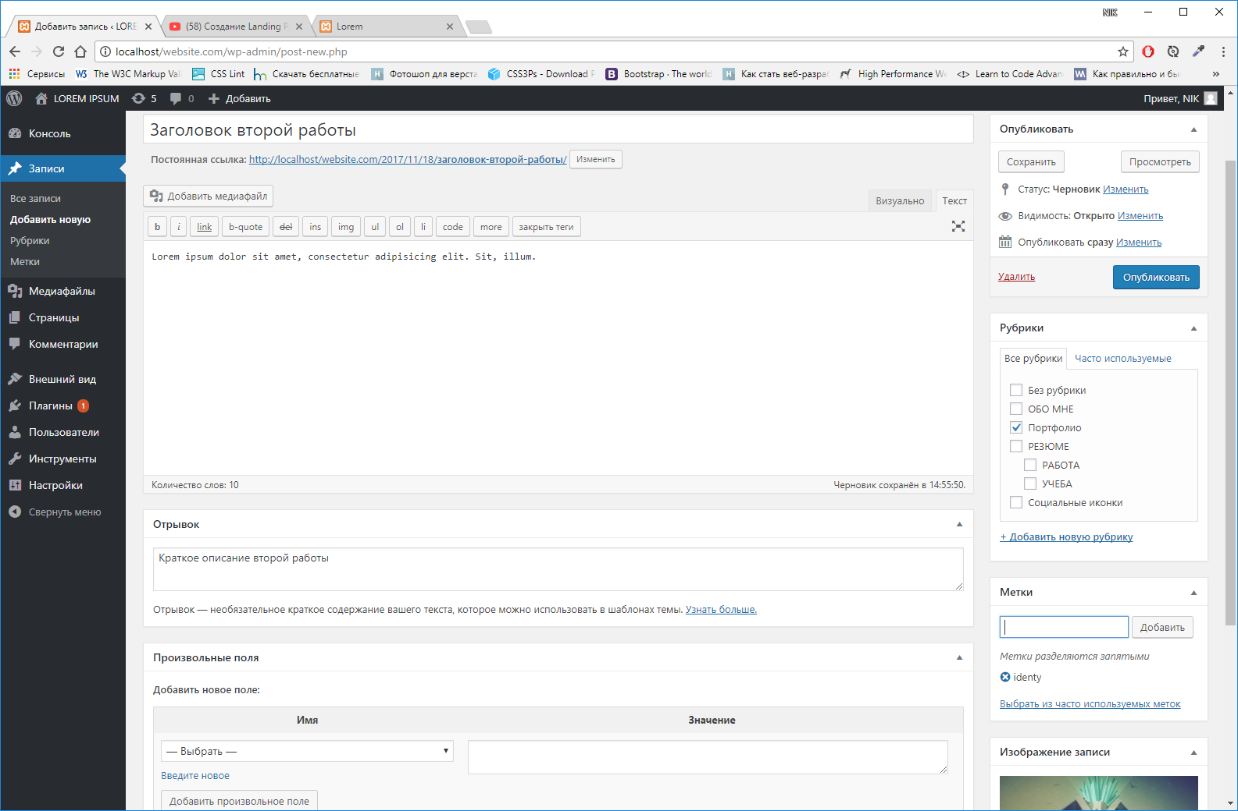

Контакты

|  |  |
| --- | --- |
| До  <div class="col-md-6 col-sm-6">  <div class="contact_box">  <div class="contacts_icon icon-basic-geolocalize-05"></div>  <h3>Адрес:</h3>  <p>Lorem Ipsum - это текст-"рыба", часто используемый в печати и вэб-дизайне.</p>  </div>  <div class="contact_box">  <div class="contacts_icon icon-basic-smartphone"></div>  <h3>Телефон:</h3>  <p>+7 999 999 99 99</p>  </div>  <div class="contact_box">  <div class="contacts_icon icon-basic-webpage-img-txt"></div>  <h3>Веб-сайт:</h3>  <p><a href="//webdesign-master.ru" target="_blank">webdesign-master.ru</a></p>  </div>  </div> | После  <div class="col-md-6 col-sm-6">  <div class="contact_box">  <div class="contacts_icon icon-basic-geolocalize-05"></div>  <h3>Адрес:</h3>  <p><?php $options = get_option('sample_theme_options');  echo $options['addresstext']; ?></p>  </div>  <div class="contact_box">  <div class="contacts_icon icon-basic-smartphone"></div>  <h3>Телефон:</h3>  <p><?php $options = get_option('sample_theme_options');  echo $options['phonetext']; ?></p>  </div>  <div class="contact_box">  <div class="contacts_icon icon-basic-webpage-img-txt"></div>  <h3>Веб-сайт:</h3>  <p><a href="//<?php $options = get_option('sample_theme_options');  echo $options['sitetext']; ?>" target="_blank"><?php $options = get_option('sample_theme_options');  echo $options['sitetext']; ?></a></p>  </div>  </div> |

Theme options-php(97+) Для вывода полей контактов через админку(Внешний вид – настройки нашей темы(Телефон,веб-сайт,адрес))

<tr valign="top"><th scope="row"><?php _e( 'Телефон', 'sampletheme' ); ?></th>

<td>

<input id="sample_theme_options[phonetext]" class="regular-text" type="text" name="sample_theme_options[phonetext]" value="<?php esc_attr_e( $options['phonetext'] ); ?>" />

</td>

</tr>

<tr valign="top"><th scope="row"><?php _e( 'Веб-сайт', 'sampletheme' ); ?></th>

<td>

<input id="sample_theme_options[sitetext]" class="regular-text" type="text" name="sample_theme_options[sitetext]" value="<?php esc_attr_e( $options['sitetext'] ); ?>" />

</td>

</tr>

<tr valign="top"><th scope="row"><?php _e( 'Адрес', 'sampletheme' ); ?></th>

<td>

<input id="sample_theme_options[addresstext]" class="regular-text" type="text" name="sample_theme_options[addresstext]" value="<?php esc_attr_e( $options['addresstext'] ); ?>" />

</td>

</tr>

PHOTOSHOP

|  |  |
| --- | --- |
| <http://css3ps.com/Download/#CC2015> | Импорт слоев в css |
| <http://nnm-club.name/forum/viewtopic.php?t=915745> | CSS HAT 2 |

SUBLIME TEXT 3

|  |  |
| --- | --- |
| <http://webdesign-master.ru/blog/html-css/2.html> | Справочник EMMET |
| <https://www.youtube.com/watch?v=rBbyOEEjI4Q&list=PLRmI2c2o0I2t6g7Ui6UwRD490cdp4P9WG&index=14> | EMMET + LIVERELOAD |
| <https://www.youtube.com/watch?v=BXcK3Xvp3-g&list=PLRmI2c2o0I2t6g7Ui6UwRD490cdp4P9WG&index=23> | Настройки |
| <https://www.youtube.com/watch?v=qlueo6wFikM&list=PLRmI2c2o0I2t6g7Ui6UwRD490cdp4P9WG&index=24> | Настройки |
| <https://www.youtube.com/watch?v=RfFtACtO998&list=PLRmI2c2o0I2t6g7Ui6UwRD490cdp4P9WG&index=41> | EMMET |
| Плагины |  |
| 1. Ctrl+shift+p 2. Enable / disable plug – ins 3. Enable -> Simple Reload 4. Ctrl + Shift + p -> livereload(.js script) | LiveReload |
| Ctrl + Alt + Shift + F | HTML Beauty |

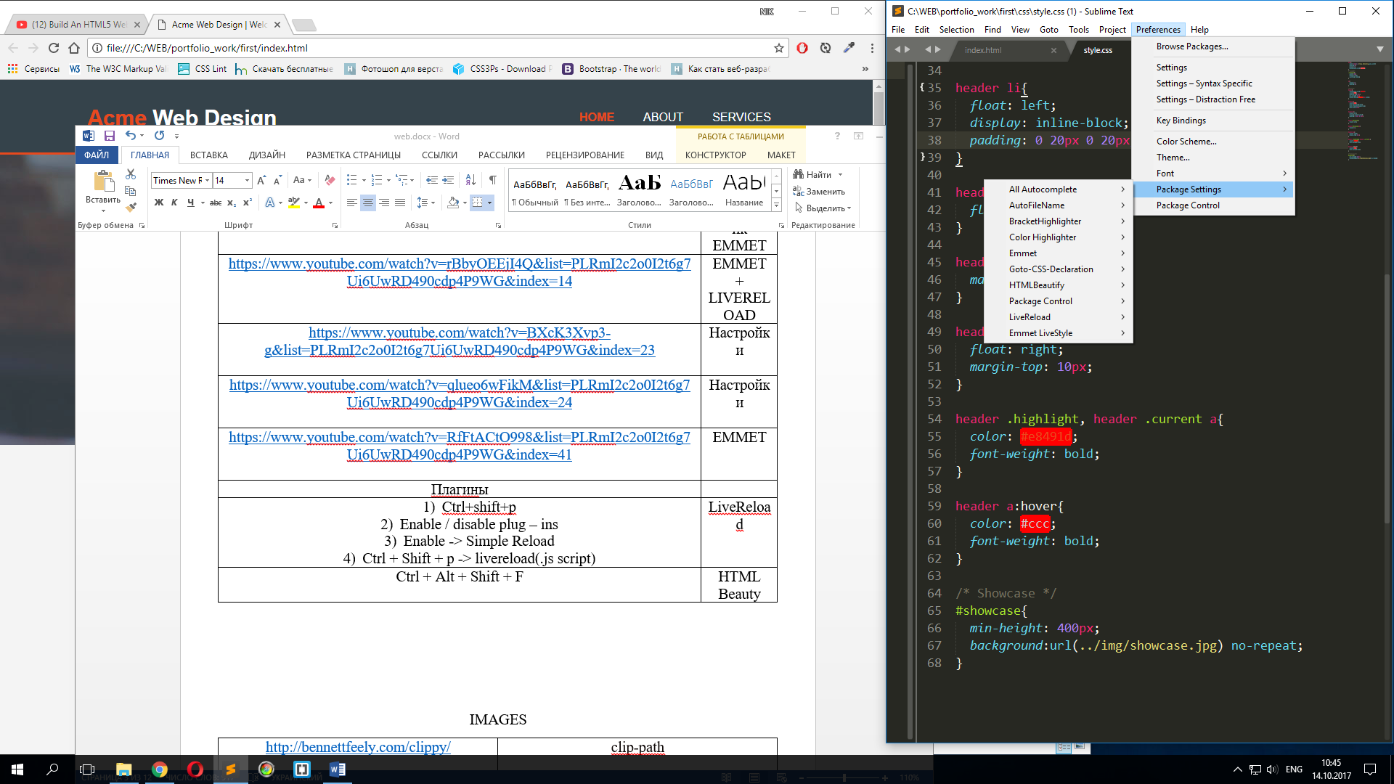

IMAGES

|  |  |
| --- | --- |
| <http://bennettfeely.com/clippy/> | clip-path |
| <http://spritepad.wearekiss.com/> | спрайты |
| <http://www.jpegmini.com/> | Сжатие изображений |
| <https://www.flaticon.com/packs> | Спрайты |
| <https://pnggauntlet.com/> | Сжатие изображений |
| <https://websemantics.uk/tools/image-to-data-uri-converter/> | Конвертор изображений |
| <http://jpillora.com/base64-encoder/> | Конвертор |
| <http://www.patternify.com/> | Генератор узоров |
| <http://camendesign.com/code/video_for_everybody> | Видео |
| <https://webref.ru/layout/diveintohtml5/video> | Кодирование видео |
| <https://www.pexels.com/> | Фотосток |
| <http://fotorama.io/> | Slider(thumbnail) |
| <https://tinypng.com/> | Сжатие изображений |

Вёрстка

|  |  |
| --- | --- |
| <http://webdesign-master.ru/blog/html-css/2016-07-17-kak-pravilno-i-bistro-verstat-saity.html> | План вёрстки |
| <https://codepen.io/> | Онлайн компилятор |
| <https://jsfiddle.net/> | Онлайн компилятор |
| <https://dirtymarkup.com/> | Компрессор |
| <http://yslow.org/> | Вес сайта |
| <https://html5boilerplate.com/> | Сжатие файлов |
| <meta http-equiv = "X-UA-Compatible" content = "IE = Edge"> | Explorer (как обычно) |
| <script>document.createElement("article");</script> | Создание фиктивного элемента для IE |
| <https://remysharp.com/2009/01/07/html5-enabling-script/> | Старый IE(скрипт сверху разместить нужно) |
| <!--[if lt IE 9]>    <script src="http://html5shiv.googlecode.com/svn/trunk/html5.js"></script>    <![endif]--> | Старый IE |
| <https://gsnedders.html5.org/outliner/>  <http://chrispederick.com/work/web-developer/> | Схема документа(онлайн/расширение браузера) |
| <https://www.w3schools.com/w3css/default.asp> | **W3.CSS** |
| <https://www.bootstrapcdn.com/fontawesome/> | **Font Awesome** |
| <http://rightblog.ru/3013> | **Google maps** |
| <http://fontawesome.io/cheatsheet/> | Cheatsheet |
| <https://getbootstrap.com/docs/4.0/layout/grid/#grid-options> | **Adaptive** |
| <http://flexboxgrid.com/> | Flexbox Grid |
| <https://github.com/FrDH/jQuery.mmenu>  <http://mmenu.frebsite.nl/download.html> | MMENU |

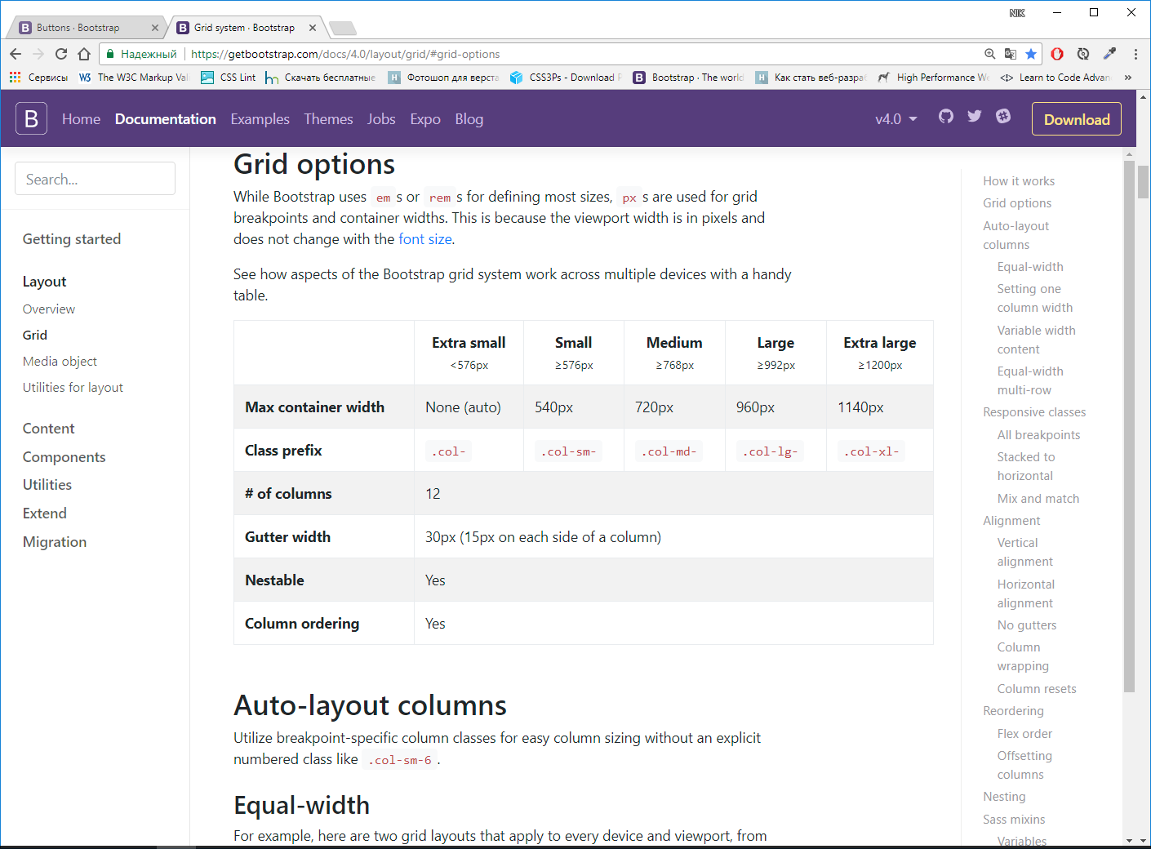

Шрифты/иконки

|  |  |
| --- | --- |
| <https://fonts.google.com/> | Гугл шрифты |
| <http://fontawesome.io/icons/> | Иконки |
| <http://fontello.com/> | Иконки |
| <https://github.com/Modernizr/Modernizr/wiki/HTML5-Cross-browser-Polyfills> | Кроссбраузерный костыль |

<http://caniuse.com/> проверка юзабильности

<https://github.com/estebanav/javascript-mobile-desktop-geolocation> Геолокация

https://registry.brackets.io/ ([PSD Layer Viewer](https://s3.amazonaws.com/extend.brackets/psd-layer-viewer/psd-layer-viewer-1.0.1.zip)) PSD Lans Brackets?

<http://www.webmasters.by>

<https://developer.chrome.com/devtools> Инструменты разработчика

Gulp☺

npm i gulp –g (MyProject)//установка

npm init //инициализация

npm i gulp --save-dev //сейв в package.json

в package.json ->

{

"name": "MyProject",

"version": "1.0.0",

"description": "",

"main": "index.js",

"scripts": {

"test": "echo \"Error: no test specified\" && exit 1"

},

"author": "",

"license": "ISC",

"devDependencies": {

"browser-sync": "^2.18.13",

"del": "^3.0.0",

"gulp": "^3.9.1",

"gulp-autoprefixer": "^4.0.0",

"gulp-cache": "^0.4.6",

"gulp-concat": "^2.6.1",

"gulp-cssnano": "^2.1.2",

"gulp-imagemin": "^3.3.0",

"gulp-rename": "^1.2.2",

"gulp-sass": "^3.1.0",

"gulp-uglifyjs": "^0.6.2",

"imagemin-pngquant": "^5.0.1"

}

}

(копируем все папки с gulp(gulp-lesson-master) в нашу папку)

Cmd -> npm i //установка всех зависимостей

копируем файл gulpfile.js в нашу папку

C:\WEB\portfolio\third>gulp watch и радуемся)))

<https://www.youtube.com/watch?v=vW51JUVT66w&index=40&list=PLRmI2c2o0I2t6g7Ui6UwRD490cdp4P9WG>

<http://webdesign-master.ru/blog/tools/2016-03-09-gulp-beginners.html> (туториал)

<https://github.com/agragregra/gulp-lesson> (исходники)

1)node.js <https://nodejs.org/en/>

2)Коммандна строка Cd \(перейти в корневой каталог( или ввести cmd вместо пути))

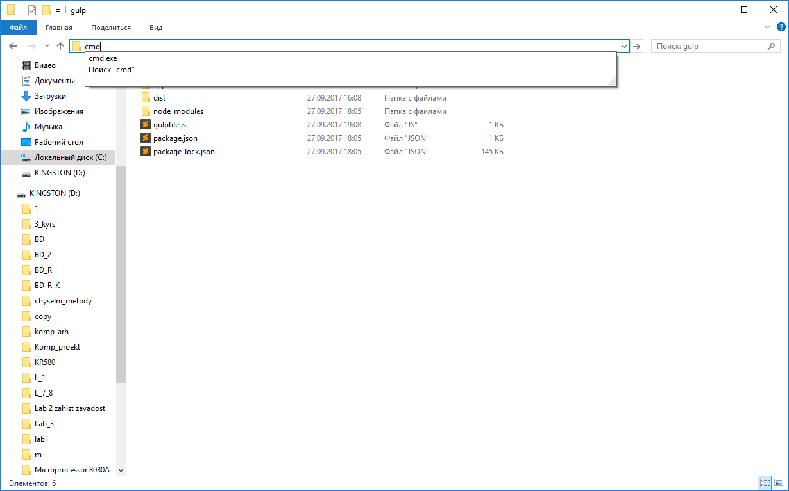

3) Ввод npm i gulp –g – установка

4)Ввод npm init –инициализация

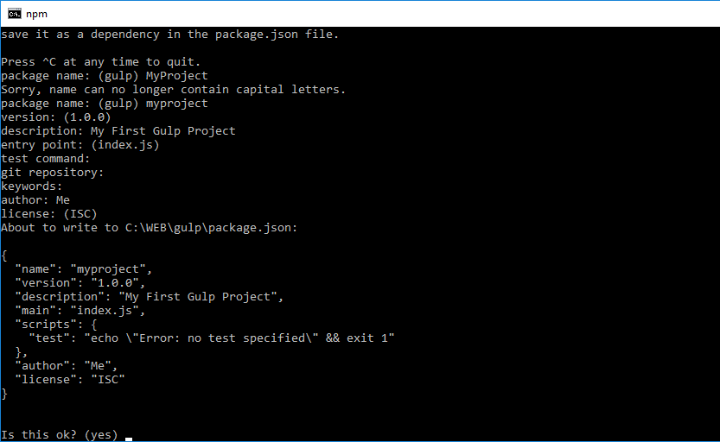 5)  
6) npm i gulp --save-dev

7)Созд папки app i dist

8)В папке app -> папки css, fonts, img, js, sass, index.html

9)В корневом каталоге созд gulpfile.js ->var gulp = require('gulp'); -> пишем таски

Sass)cmd-> каталог с проектом:

2)gulpfile.js->

var gulp = require('gulp'),

sass = require('gulp-sass');

3)в каталоге app -> sass ->main.sass

4) gulpfile.js->

gulp.task('sass', function(){

return gulp.src('app/sass/main.sass')

.pipe(sass())

.pipe(gulp.dest('app/css'))

})

5) cmd -> C:\WEB\gulp>gulp sass

6) gulp.task('watch', function(){

gulp.watch('app/sass/main.sass',['sass']);

});

7) C:\WEB\gulp>gulp watch

[**https://www.browsersync.io/**](https://www.browsersync.io/)

cmd:ctrl+c(2x)

C:\WEB\gulp>npm i browser-sync --save-dev

В gulpfile.js(1-3 строка) ->

**var gulp = require('gulp'),**

**sass = require('gulp-sass'),**

**browserSync = require('browser-sync');**

В gulpfile.js ->

gulp.task('browser-sync', function(){

browserSync({

server: {

baseDir:'app'

},

notify:false

});

});

**C:\WEB\gulp>gulp browser-sync**

В gulpfile.js(добавляем) ->

**gulp.task('sass', function(){**

**return gulp.src('app/sass/main.sass')**

**.pipe(sass())**

**.pipe(gulp.dest('app/css'))**

**.pipe(browserSync.reload({stream:true}))**

**})**

**И('browser-sync', 'sass' запускаем до 'watch')**

В gulpfile.js(добавляем) ->

**gulp.task('watch', ['browser-sync', 'sass'], function(){**

**gulp.watch('app/sass/main.sass',['sass']);**

**});**

**App -> command.js ->**  **$(function() {});**

**Создаем папку libs**

**https://bower.io/ -> git -> downloads**

**C:\WEB\gulp>npm i -g bower**

**Subl text ->ctrl+n ->strl.s -> .bowerrc -> {"directory":"app/libs"}**

**C:\WEB\gulp>bower i jquery magnific-popup**

**C:\WEB\gulp>npm i gulp-concat gulp-uglifyjs --save-dev(все js в один файл js)(проверить package.json)**

В gulpfile.js(добавляем) ->

**gulp.task('scripts', function(){**

**return gulp.src([**

**'app/libs/jquery/dist/jquery.min.js',**

**'app/libs/magnific-popup/dist/jquery.magnific-popup.min.js',**

**])**

**.pipe(concat('libs.min.js'))**

**.pipe(uglify())**

**.pipe(gulp.dest('app/js'));**

**})**

**C:\WEB\gulp>gulp scripts**

**Пишем скрипты в common.js**

**<script src="js/libs.min.js"></script>**

**<script src="js/common.js"></script>**

В gulpfile.js(добавляем) ->

**gulp.task('watch', ['browser-sync', 'sass' , 'scripts'], function(){**

**Для css**

**Myproject-> app -> libs.sass**

**C:\WEB\gulp>npm i gulp-cssnano gulp-rename --save-dev(для сжатия css)**

В gulpfile.js(добавляем) ->

**cssnano =require('gulp-cssnano'),**

**rename =require('gulp-rename');**

**gulp.task('css-libs', ['sass'], function() {**

**return gulp.src('app/css/libs.css')**

**.pipe(cssnano())**

**.pipe(rename({suffix: '.min'}))**

**.pipe(gulp.dest('app/css'));**

**});**

**gulp.task('watch', ['browser-sync', 'css-libs' , 'scripts'], function(){**

**<link rel="stylesheet" href="css/css/libs.min.css">**

**<link rel="stylesheet" href="css/main.css">**

**Для билда**

**C:\WEB\gulp>npm i del --save-dev**

В gulpfile.js(добавляем) ->

**del =require('del');**

**gulp.task('clean', function {**

**return dell.sync('dist');**

**});**

**gulp.task('build', ['clean', 'sass', 'scripts'], function() {**

**var builCss = gulp.src([**

**'app/css/main.css',**

**'app/css/libs.min.css',**

**])**

**.pipe(gulp.dest('dist/css'))**

**var buildFonts = gulp.src('app/fonts/**/*')**

**.pipe(gulp.dest('dist/fonts'))**

**var buildJs = gulp.src('app/js/**/*')**

**.pipe(gulp.dest('dist/js'))**

**var buildHtml = gulp.src('app/*.html')**

**.pipe(gulp.dest('dist'));**

**});**

**Для img**

**C:\WEB\gulp>npm i --save-dev gulp-imagemin imagemin-pngquant**

В gulpfile.js(добавляем) ->

**imagemin = require('gulp-imagemin'), // Подключаем библиотеку для работы с изображениями**

**pngquant = require('imagemin-pngquant'), // Подключаем библиотеку для работы с png**

**gulp.task('img', function() {**

**return gulp.src('app/img/**/*') // Берем все изображения из app**

**.pipe(imagemin({ // Сжимаем их с наилучшими настройками с учетом кеширования**

**interlaced: true,**

**progressive: true,**

**svgoPlugins: [{removeViewBox: false}],**

**use: [pngquant()]**

**}))**

**.pipe(gulp.dest('dist/img')); // Выгружаем на продакшен**

**});**

**gulp.task('build', ['clean', 'img', 'sass', 'scripts'], function() {**

**C:\WEB\gulp>npm i gulp-cache --save-dev**

**gulp.task('img', function() {**

**return gulp.src('app/img/**/*') // Берем все изображения из app**

**.pipe(cache(imagemin({ // Сжимаем их с наилучшими настройками с учетом кеширования**

**interlaced: true,**

**progressive: true,**

**svgoPlugins: [{removeViewBox: false}],**

**use: [pngquant()]**

**})))**

**.pipe(gulp.dest('dist/img')); // Выгружаем на продакшен**

**});**

**gulp.task('clear', function (callback) {**

**return cache.clearAll();**

**})**

**Автопрефиксы**

**C:\WEB\gulp>npm i --save-dev gulp-autoprefixer**

**autoprefixer = require('gulp-autoprefixer');// Подключаем библиотеку для автоматического добавления префиксов**

**gulp.task('sass', function(){**

**return gulp.src('app/sass/main.sass')**

**.pipe(sass())**

**.pipe(autoprefixer(['last 15 versions', '> 1%', 'ie 8', 'ie 7'], { cascade: true })) // Создаем префиксы**

**.pipe(gulp.dest('app/css'))**

**.pipe(browserSync.reload({stream: true}))**

**});**